Spindelantrieb M2/500-500N/weiß/24V/ VdS/LK (mit Zubehör)

Kingspan Light + Air

Eigenschaften

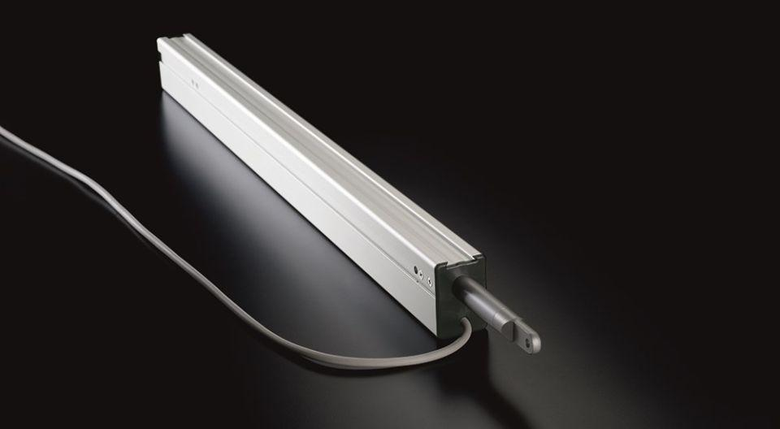

GTIN:

4028063036329

HAN:

64000501

Antriebsart

Spindelantrieb

Nennspannung (V)

24,00